Муниципальное бюджетное общеобразовательное учреждение "Средняя общеобразовательная школа №2 с углубленным изучением отдельных предметов имени кавалера ордена Красной Звезды А.А.Кузора"

**ПРОЕКТ**

**Сайт Head Knight**

Работу подготовили:

Линьков Матвей

Серков Максим

2021 г.

# Описание идеи: Создать сайт для игры с её описанием и регистрацией пользователей для их дальнейшей коммуникации.

**Описание реализации:**

1. Генерация идеи.
2. Создание оформления сайта.
3. Разработка форм и моделей.
4. Создание базы данных пользователей сайта.
5. Исправление багов и недочётов в коде.

**Описание технологий:**

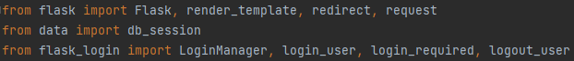

**Особенности и плюсы проекта:**

✓На сайте можно получить информацию о проекте.

✓Развитие hard skills во время создание проекта.

✓Сайт доступен для любых устройств, с установленным браузером.

**Пути дальнейшего развития:**

✓Создание мессенджера для общения пользователей.

✓Добавление почты с объявлениями.

✓Добавление возможности получения скинов для игровых персонажей.